Étape 3: Alunissage imminent!
Rédaction du journal de bord
- Telemaco Beviacqua: récit du jour du décollage.
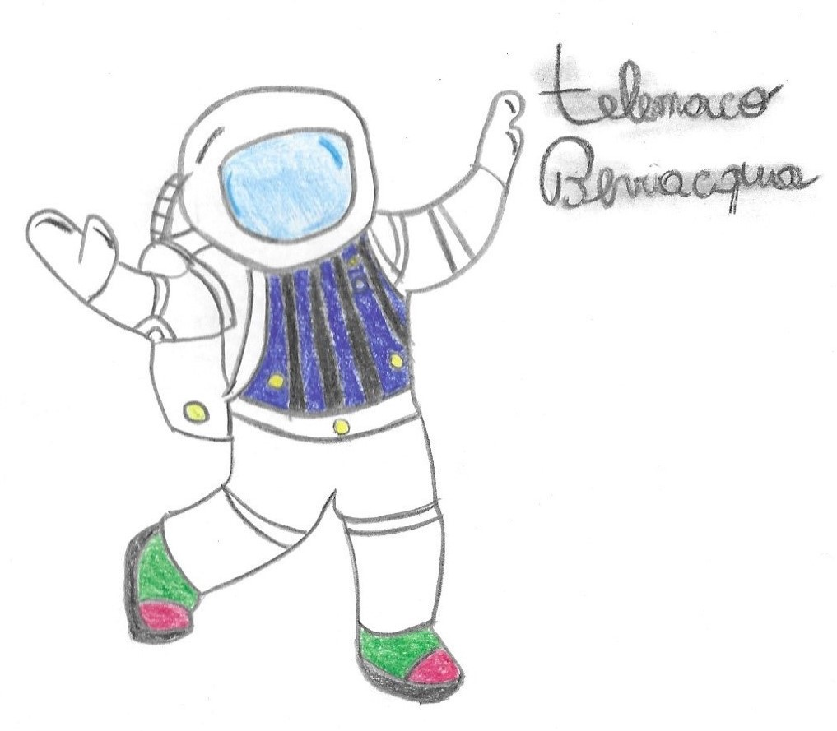
Cher Journal,
Je suis Telemaco Beviacqua.
Aujourd’hui j'ai décidé de commencer à écrire le journal de bord.
Hier le jour de départ est arrivé. C'était le matin du lundì 12 avril 2020, tout était prêt.
Avant le départ, nous avons contrôlé nos réserves de nourriture et nous avons vérifié la fusée et tout était prêt et les techniques ont dit que notre "SOLAR 1.0" était prêt à partir.
Telemaco Beviacqua (Marco Garattini, IIS L.EINAUDI, Chiari, Italie)

- Telemaco Beviacqua: Installation sur la Lune. Extraterrestre. Disparition du journal de bord?
Je suis Telemaco Beviacqua. Hier, après un long voyage, nous sommes arrivés sur la Lune, moi, Jacques et Victor, nous sommes allés voir le sol lunaire et nous avons fait les premières études des roches lunaires, pendant que le reste de l'équipe installait l'équipement et la nourriture.
Nous nous sommes réveillés le matin et nous avons commencé à installer un moulin à vent de dernière génération et les panneaux solaires qui vont servir à nos expériences.
Pendant l'après-midi nous avons créé un petit parc éolien, avec plusieurs éoliennes et après quelques heures, nous avons créé un peu d'énergie renouvelable et nous étions très heureux.
Le soir, nous avons décidé d'effectuer les premières recherches concernant le sol lunaire, moi et Victor, nous avons apporté les premiers échantillons de sol lunaire à notre petit laboratoire, dans les prochains jours nous obtiendrons les premiers résultats.
....
Pendant la nuit nous avons entendu des bruits étranges venir de l'extérieur, puis mes compagnons ont décidé d'aller vérifier et ont vu une forme étrange. Quelqu'un dit "ça pourrait être une belle découverte, mais cette nuit cet extraterrestre a volé notre journal de bord”...
Telemaco Beviacqua (Marco Garattini, IIS L.EINAUDI, Chiari, Italie)

- Telemaco Beviacqua: l’étrange cabane.
Cher journal,
aujourd'hui 19 avril 2020 mon équipe et moi nous sommes réveillés à l'aube et avons décidé d'observer les résultats obtenus sur les recherches effectuées sur le sol lunaire. Après avoir vu les résultats, nous sommes partis à la recherche de notre journal de bord. Nous avons décidé de terminer la tournée de reconnaissance entreprise quelques jours auparavant et nous avons découvert une petite cabane nichée dans la roche, et nous pensions que cette cabane pouvait appartenir à un Sélénite....
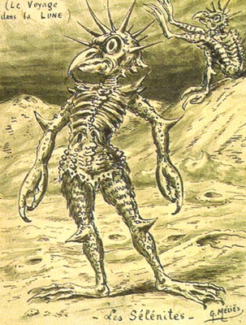
Les Sélénites sont des habitants imaginaires de la lune et ce sont les créatures les plus étranges que j'aie jamais vues dans les livres.
Leur existence a été présumée à plusieurs reprises à travers les âges, mais mon équipe et moi pouvons presque confirmer leur existence, parce que nous avons trouvé d'étranges pistes et surtout nous avons trouvé la plus haute cabane que j'aie jamais vue, en plus de cela, une légende raconte de la création de leur ville et j’aimerais la chercher.

Telemaco Beviacqua (Marco Garattini, IIS L.EINAUDI, Chiari, Italie)

- Telemaco Beviacqua: Un rêve bizarre
Cher journal,
pendant la nuit j'ai eu plusieurs visions, imaginez l'étrange cabane et les extraterrestres qui lisaient notre journal de bord, Le matin est venu et moi, Alexandre et Stéphanie avons décidé de partir immédiatement à la recherche de notre journal de bord, nous avons suivi mes visions, jusqu'à ce que nous puissions retrouver cette étrange cabane, nous avons cherché un moyen d'entrer, nous avons trouvé un trou pour entrer.
Nous avons commencé à espionner les extraterrestres.
Quand ils nous ont découverts, cependant, Alexander a réussi à voler le journal de bord et à le cacher, nous avons réussi à échapper aux extraterrestres en colère qui ont formé un très fort courant d'air qui nous a jetés près de notre centre de recherche. Après environ une heure, nous avons remarqué un phénomène étrange époustouflant, une forte tempête de sable qui a commencé à frapper notre moulin à vent a également créé d'énormes étincelles dans le ciel et à ce moment-là, les données que nous avons enregistrées dans notre laboratoire étaient tout simplement désastreuses.
Telemaco Beviacqua (Marco Garattini, IIS L.EINAUDI, Chiari, Italie)
- Telemaco Beviacqua : Bilan de la mission
Cher journal,
3 ans se sont écoulés depuis ce long voyage, ce fut une expérience familière, malgré tout ce que j'ai gardé en contact avec mon équipe et nous avons décidé de planifier un autre voyage prévu dans environ 5 ans et nous prévoyons également le nouveau prototype de SOLAR 2.0 , J'ai hâte de revoir mon équipe et de poursuivre nos recherches. Ma carrière ne s'arrête certainement pas là ...
Bisous,
Telemaco Beviacqua (Marco Garattini, IIS L.EINAUDI, Chiari, Italie)

